



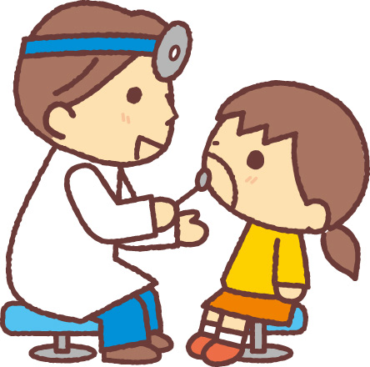



★ワンポイント・アドバイス★
日 | 曜 | 内 容
１ | 月 | 衣替え  身体測定（以上児）
２ | 火 | 身体測定（未満児）
３ | 水 | 絵本のひろば  親子歯磨き教室 15:30～
４ | 木 | ピアニカ教室（らいおん組）
９ | 火 | 交通安全指導
10 | 水 | 幼年消防クラブのつどい
11 | 木 | 巡回サッカー 10:00～  歯科検診 13:00～
12 | 金 | 蟯虫検査用紙配布
16 | 火 | 防犯訓練
17 | 水 | 絵本のひろば  蟯虫検査用紙回収
22 | 月 | 個別懇談会（～26日まで）
23 | 火 | 避難訓練（自衛消防）
24 | 水 | 内科検診 13:00～
25 | 木 | 新湊西部保育園と交流（年長）
26 | 金 | 誕生会
28 | 日 | 保護者会環境整備 7:00～
射水市立新湊保育園
〒９３４－００１１
射水市本町１丁目１０－３４
TEL・FAX ８２－８０１３
○キャッチフレーズ
いきいき キトキト
きらめく 新湊キッズ
年長児（らいおん組）さんが幼年消防クラブ
入隊式にバスに乗って参加します。
詳しいことは 後日お知らせ致します。
梅雨の季節、６月がやってきました。
子ども達は園生活のリズムもつかみ、一人ひとりが自分の好きな遊びを楽しんでいます。これからは雨の日が多くなり、室内遊びが中心になりますが、いろいろ工夫して楽しく元気に過ごしていきたいと思います。
また、この季節の植物や生き物にもたくさん触れさせて
あげたいと思います。
今月のねらい
・手洗いやうがいを心がけ、体を清潔に保ち、健康に気をつけて生活する。
・梅雨期の自然に興味をもち身近な小動物に触れたり親しんだりする。
幼年消防クラブのつどい（10日）
＊１２日（金）は「カレーライス」 のため
主食はいりません。
６月の園だより
平成２７年６月
＜6月4日は虫歯予防デー＞
- 食べたらみがく習慣を！
食後30分以内に磨きましょう。
- バランスの良い食事を！
バランスの良い食事で糖質の取りすぎが抑えられる。
- 規則正しい生活習慣を！
睡眠不足は機能が低下し抵抗力を弱めてしまいます。
- 定期的に歯科検診を！
早期に発見し早期に治療しましょう。
22日（月）～26日（金）１６：20分から一人
10分程度で個別に懇談会を行います。家庭や園での様子、子育ての悩みを話し合います。
詳しいことは 後日お知らせ致します。
個別懇談会（22日～26日）
検診があります
内科検診・歯科検診の結果をその都度、シール帳に記入しますので確認してください。治療が必要の方は早めに受診してください。

